1. У чому полягало історичне значення Декларації про державний суверенітет України 1990 р.?

а) Визначала основні напрями внутрішньої та зовнішньої політики України.

б) Проголошувала незалежність і утворення нової держави – України.

в) Перетворювала Україну на суб’єкта міжнародних відносин.

г) Тимчасово виконувала роль конституції на період до ухвалення нової.

2. Який термін характеризує прагнення партійно-державної влади в СРСР у роки «застою» «розчинити» українців через злиття з російською спільнотою, засвоєння російської мови, культури і перетворення на єдиний «радянський народ»?

а) Націоналізація.

б) Депортація.

в) Асиміляція.

г) Міграція.

3. Прочитайте уривок зі спогадів народного депутата України Володимира Філенка і визначте дату події, про яку йде мова: «От ми зайшли в той день у Раду, у нас на лацкані був такий синьо-червоний значок народного депутата УРСР. А вийшли ми з ВР [Верховної Ради] – у нас на лацкані був синьо-жовтий значок».

а) 21 січня 1990 р.

б) 16 липня 1990 р.

в) 24 серпня 1991 р.

г) 1 грудня 1991 р.

4. Що з переліченого є складовою лібералізації другої половини 50-х ‒ першої половини 60-х років?

а) Надання офіційного дозволу на вихід республік зі складу СРСР.

б) Проведення виборів на альтернативній основі.

в) Припинення масових репресій.

г) Запровадження багатопартійності.

5. Якою була ключова мета діяльності Головної руської ради?

а) Відстоювати права українців, сприяти національно-культурному відродженню.

б) Домагатися політичної незалежності українських земель.

в) Заснувати національну академію наук українців.

г) Залучити українців до спільної боротьби з іншими національними рухами.

6. Укажіть ім'я діяча української культури XIX століття, який своєю збіркою віршів незаперечно довів існування української мови, а творчі здобутки зробили його символом українського народу.

а) Тарас Шевченко.

б) Іван Котляревський.

в) Леся Українка.

г) Іван Франко.

7. Що передбачало магдебурзьке право?

а) Обов'язкові роботи кріпосних селян на поміщицьких землях.

б) Залежність селян від місцевого феодала івласність феодала на селян.

в) Обов'язкове прикріплення ремісників до ремісничих майстерень.

г) Звільнення міста від управління й суду місцевого феодала.

8. Із поданого переліку оберіть твердження, яке стосується Тараса Шевченка.

а) Зачинатель художньої прози в новій українській літературі, співвидавець науково-літературного журналу «Український вісник».

б) Член «Кирило-Мефодіївського товариства», художник, автор поетичної збірки «Кобзар».

в) Дослідник української етнографії та фольклористики, автор вірша «Ще не вмерла України...».

г) Член масонської ложі «Любов до істини», директор Полтавського театру,автор поеми «Енеїда».

9. З поданого переліку оберіть постать, про яку у своїх спогадах говорив відомий український громадсько-політичний діяч Юрій Коллард:

«...*Людина значної ерудиції й гарячий патріот, він помагав у заснуванні Революційної Української Партії, для якоїрозробив програму «Самостійна Україна», а коли того вимагали обставини, став основоположником Української Народної Партії. Скрізь одверто висловлював свої думки глибокого національного змісту*».

а) Дмитро Донцов.

б) Микола Міхновський.

в) Симон Петлюра.

г) Іван Франко.

10. Яка із запорозьких січей на вигляд була схожа на замок і відрізнялася від інших?

а) Хортицька.

б) Томаківська.

в) Базавлуцька.

г) Микитинська.

11. Хто з відомих церковних діячів у 1632 році заснував Києво-Братську колегію?

а) Ісая Копинський.

б) Петро Могила.

в) Сильвестр Косів.

г) Лазар Баранович.

12. Укажіть назву Помісної Церкви України, яка, отримавши 6 січня 2019 р. томос у резиденції Вселенського Патріархату, формально завершила процес здобуття автокефалії.

а) Православна Церква України.

б) Українська Православна Церква (Московського Патріархату).

в) Українська Православна Церква Київського Патріархату.

г) Українська Автокефальна Православна Церква (оновлена).

13. Хто очолив Державний секретаріат ЗУНР у листопаді 1918 року?

а) Кость Левицький.

б) Володимир Винниченко.

в) Євген Петрушевич.

г) Михайло Грушевський.

14. Яка з українських громадських організацій відігравала ключову роль у координації волонтерського руху в Україні під час війни на Сході з 2014 року?

а) «Народний Тил».

б) «Український спротив».

в) «Центр волонтерства та захисту».

г) «Волонтерська сотня».

15.Очільники яких держав гарантували безпеку та територіальну цілісність України після підписання 5 грудня 1994 р. Будапештського меморандуму?

а) Російська Федерація, Канада, Франція, США.

б) Велика Британія, Російська Федерація, США.

в) Франція, США, Велика Британія.

г) Польща, Велика Британія, Російська Федерація.

16. Прочитайте уривок із історичного джерела і дайте відповідь на запитання.

*«Все ж таки вона вийшла нічого – перша політична партія в Галичині. Звістка про її організацію наробила ґвалту в Австрії».* Про яку партію говорить Михайло Павлик у своєму листі до Михайла Драгоманова?

а) Українська народна партія.

б) Революційна українська партія.

в) Українська соціал-демократична партія.

г) Русько-українська радикальна партія.

17. Оберіть твердження, яке висвітлює внесок українців у перемогу над нацизмом у роки Другої світової війни.

а) Українці воювали в складі Червоної армії, УПА та у військах антигітлерівської коаліції.

б) Українці воювали в складі Червоної армії і формуваннях єдиного Руху Опору.

в) Українці воювали в складі різних армій антигітлерівської коаліції та не ворогували між собою.

г) Українці воювали в складі армій ворогуючих сторін та не мали єдності в Русі Опору.

18. Укажіть рік відкриття Київського університету імені Святого Володимира.

а) 1805 р.

б) 1817 р.

в) 1820 р.

г) 1834 р.

19. У складі яких держав перебували українські землі на початок Першої світової війни?

а) Російської та Австро-Угорської імперій.

б) Російської та Османської імперій.

в) Польщі, Румунії, Угорщини та СРСР.

г) Польщі, Румунії, Чехословаччини та СРСР.

20. Які були політичні та культурні пріоритети діяльності народовців у Східній Галичині в другій половині ХІХ століття?

а) Боротьба за розширення автономії Галичини у складі Російської імперії.

б) Інтеграція українського руху з польським та співпраця з їх культурними організаціями.

в) Підтримка ідеї об’єднання західноукраїнських земель з Наддніпрянщиною та розвиток української культури.

г) Розробка планів революційного повалення влади в Австро-Угорщині.

21. Вкажіть, котра з дочок Великого князя київського Ярослава Мудрого була королевою Франції.

а) Єлизавета.

б) Анастасія.

в) Анна.

г) Агафія.

22. Укажіть, який заклад освіти створила російська влада в XIX столітті з метою знищення пропольського впливу та насадження власної русифікаторської політики.

а) Львівський університет.

б) Новоросійський університет.

в) Київський університет.

г) Харківський університет.

23. За часів перебування на посаді якого Президента України прийнято Закон «Про Голодомор 1932–1933 років в Україні»?

а) Віктора Ющенка.

б) Віктора Януковича.

в) Леоніда Кучми.

г) Леоніда Кравчука.

24. Вкажіть Великого князя київського, який розпочав примусову християнізацію Русі.

а) Володимир Мономах.

б) Ярослав Мудрий.

в) Володимир Великий.

г) Святослав Хоробрий.

25. Вкажіть політичний інститут, що із середини XVII ст. виконував дорадчі функції та роль уряду при гетьманові, відображав інтереси найближчого його оточення.

а) Пани-рада.

б) Рада генеральної старшини.

в) Вальний сейм.

г) Правління гетьманського уряду.

26. Який порядок спадкового зайняття престолу у ХІ ст. запровадив Ярослав Мудрий?

а) Відповідно до принципу родового старшинства.

б) Від батька до сина.

в) Відповідно до заповіту.

г) Відповідно до рішення віча.

27. Яке місто було столицею козацької держави в часи гетьмана Богдана Хмельницького?

а) Чигирин.

б) Київ.

в) Глухів.

г) Батурин.

28. У тексті якого з документів є зобов'язання інших держав поважати незалежність і суверенітет та існуючі кордони України?

а) Маастрихтський договір.

б) Біловезька угода.

в) Мадридська хартія.

г) Будапештський меморандум.

29. Представники якої верстви українського суспільства від Галичини переважали в австрійському парламенті, крайових сеймах у 1860-1870 рр.?

а) Торгово-промислової буржуазії.

б) Поміщиків-землевласників.

в) Греко-католицького духівництва.

г) Сільської інтелігенції.

30. Яке гасло розвитку української культури зародилося під час літературної дискусії 1925-1928 р.?

а) «Геть від Москви!».

б) «Україна для українців!».

в) «Україна понад усе!».

г) «Геть від Європи!».

31. Яка київська княжна була дружиною французького короля у ХІ ст.?

а) Ольга.

б) Інгігерда.

в) Анна.

г) Анастасія.

32. Метою якого міжнародного договору було бажання встановити стосунки між УНР і державами Антанти?

а) Варшавського.

б) Ризького.

в) Версальського.

г) Сен-Жерменського.

33. Вкажіть місто Кримського півострова, в якому розташовувався палац ханів з династії Ґераїв.

а) Бахчисарай.

б) Кафа.

в) Перекоп.

г) Єні-Кале.

34. Які заходи радянської влади стали складовими вчинення злочину геноциду українського народу ‒ Голодомору 1932–1933 рр.?

а) Обмеження і часткова заборона посіву зернових культур.

б) Примусове вилучення продовольства та введення надмірних хлібозаготівельних планів.

в) Колективізація сільського господарства, яка знищила заможних селян.

г) Введення дискримінаційних державних закупівель «ножиць цін».

35. На якій рукописній книзі біблійного змісту присягають Президенти України?

а) Остромирове Євангеліє.

б) Бучацьке Євангеліє.

в) Королівське Євангеліє.

г) Пересопницьке Євангеліє.

36. Виберіть положення, яке відповідає основним програмним засадам політики Української держави гетьмана Павла Скоропадського.

а) Проголошення республіканської форми правління.

б) Обмеження приватної власності на землю.

в) Реформування армії з частин українського козацтва.

г) Запровадження 8-годинного робочого дня

37. Вкажіть археолога, який першим дослідив поселення трипільської культури на Київщині.

а) Вікентій Хвойка.

б) Сергій Гамченко.

в) Михайло Болтенко.

г) Микола Біляшівський.

38. Хто з керівників держав підписав Будапештський меморандум 5 грудня 1994 р.?

а) Леонід Кучма, Борис Єльцин, Білл Клінтон, Джон Мейджор.

б) Леонід Кравчук, Михайло Горбачов, Джордж Буш, Маргарет Тетчер.

в) Леонід Кучма, Борис Єльцин, Олександр Лукашенко, Тоні Блер.

г) Леонід Кучма, Борис Єльцин, Станіслав Шушкевич, Рональд Рейган.

39. Назвіть ім’я гетьмана, під головуванням якого запорозькі козаки здійснили низку морських походів 1614-1616 рр., зокрема, захопили фортецю Кафу в Криму.

а) Петро Конашевич-Сагайдачний.

б) Самійло Кішка.

в) Іван Мазепа.

г) Петро Дорошенко.

40. Який архітектурно-мистецький стиль XVII-XVIII ст. сформувався і розвивався на українських землях під впливом козацтва?

а) Ренесанс.

б) Рококо.

в) Бароко.

г) Класицизм.

41. Чому Російська Федерація вела економічні війни проти України у роки президентства Віктора Ющенка?

а) Щоб посилити контроль над економікою України.

б) Щоб спонукати Україну прискорити курс на інтеграцію до ЄС.

в) Щоб позбавити Україну політичної незалежності.

г) Щоб випередити Україну в економічній інтеграції до ЄС.

42. Якими діями більшовицького режиму був спровокований масовий голод у південних губерніях УСРР в 1921-1923 рр.?

а) Неконтрольованим збором продовольчої розкладки.

б) Боротьбою з повстанськими загонами Нестора Махна.

в) Скасуванням загальної трудової повинності.

г) Заміною продрозкладки фіксованим податком.

43. Хто з представників української політичної еліти, найзаможнішої та найвпливовішої родини XVI ст. претендував на королівський престол Речі Посполитої?

а) Богдан Хмельницький.

б) Петро Могила.

в) Василь-Костянтин Острозький.

г) Петро Сагайдачний.

44. Яку назву мають написи та малюнки на стінах собору Софія Київська?

а) Графіті.

б) Фрески.

в) Орнаменти.

г) Гравюри.

45. Укажіть подію, яка спричинила Євромайдан.

а) Верховна Рада України ухвалила «диктаторські закони» з порушенням регламенту та законодавчої процедури.

б) Спецпідрозділ «Беркут»силовими методами розігнав учасників мирного протесту на Майдані Незалежності.

в) Уряд України призупинив процес підготовки до укладання Угоди про асоціацію між Україною та Євросоюзом.

г) Президент України Віктор Янукович втік із Києва, самоусунувшись від виконання конституційних повноважень.

46. Хто з діячів української літератури XIX ст. своєю творчістю здобув славу «батька» нової української літератури, а його поеми тривалий час залишалися зразком для наслідування іншими авторами?

а) Іван Котляревський.

б) Григорій Сковорода.

в) Григорій Квітка-Основ’яненко.

г) Петро Гулак-Артемовський.

47. Коли керівництво СРСР вчинило злочин геноциду Українського народу у формі тривалого і масового голодування мільйонів людей?

а) 1921-1923 рр.

б) 1929-1931 рр.

в) 1932-1933 рр.

г) 1937-1938 рр.

48. Хто очолив Генеральний секретаріат Української Центральної Ради у червні 1917 р.?

а) Володимир Винниченко.

б) Михайло Грушевський.

в) Микола Міхновський.

г) Симон Петлюра.

49. Яка була основна причина виникнення Холодноярської республіки в 1919 році?

а) Боротьба за незалежність України від Російської імперії.

б) Відновлення автономії України у складі Росії.

в) Опір більшовицькій політиці воєнного комунізму.

г) Боротьба з Українською Народною Республікою.

50. Визначте місце масового знищення радянською владою представників української інтелігенції, в'язнів Соловецького концентраційного табору наприкінці 1930-х років.

а) Урочище Сандармох.

б) Урочище Бабин Яр.

в) Биковнянський ліс.

г) Чорний ліс.

51. Які наслідки мало укладення гетьманом Іваном Виговським Гадяцької угоди із Річчю Посполитою?

а) Між Гетьманщиною та Московським царством розпочалася війна.

б) Гетьманщина розкололась на Лівобережну та Правобережну.

в) Влада гетьмана Івана Виговського значно посилилася.

г) Між Річчю Посполитою та Московським царством укладено мирний договір.

52. Автора якої публіцистичної праці зображено?   
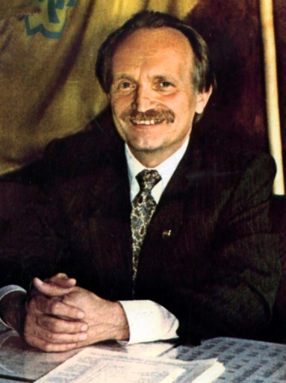

а) «Інтернаціоналізм чи русифікація?».

б) «Сповідь у камері смертників».

в) «Репортаж із заповідника імені Берії».

г) «Лихо з розуму».

53. Яка з наведених причин проголошення самостійної української держави зазначена в Акті проголошення незалежності України?

а) Політична криза й розпад СРСР.

б) Економічна криза в СРСР.

в) Прагнення українців до незалежності.

г) Продовження тисячолітньої традиції державотворення в Україні.

54. Вкажіть країну Стародавнього світу, вихідці з якої заснували більшість міст-держав у Північному Причорномор'ї.

а) Єгипет.

б) Греція.

в) Індія.

г) Китай.

55. Яка причина рішення Верховної ради СРСР про передання Кримської області зі складу РРФСР до складу УРСР у 1954 році?

а) «Щедрий подарунок» першого секретаря ЦК КПРС Микити Хрущова.

б) З нагоди відзначення 300-річчя Переяславської ради.

в) З економічної доцільності для виконання соціально-економічних завдань, які стояли перед Кримом.

г) Як «прояв братерської дружби, безкорисної допомоги братньому народу»,як захист прав і свобод кримських татар.

56. Яка ідея найбільше вплинула на діяльність «будителів» на західноукраїнських землях?

а) Об'єднання з польськими інтелектуалами для боротьби проти Австрії.

б) Поширення соціалістичних ідей для зменшення класових суперечностей у суспільстві.

в) Пробудження національної свідомості русинів та захист їхніх культурних прав.

г) Пошук способів інтеграції Галичини в Російську імперію.

57. Вкажіть назву династії, яка панувала в Кримському ханстві в середині XV ‒ другій половині XVIII ст.

а) Сефевідів.

б) Османів.

в) Тимуридів.

г) Ґераїв.

58. Яка подія характеризується участю української еліти в роботі сейму та присягою на вірність Польському королівству у Любліні?

а) Виникнення держави Велике князівство Руське.

б) Формування шляхетського ополчення.

в) Створення держави Річ Посполита.

г) Організація Запорозької Січі.

59. Якими були наслідки укладання Люблінської унії 1569 р.?

а) Об’єднання більшості українських земель в одній державі, поширення фільварків та католицької віри.

б) Виникнення українського козацтва та заснування на о. Мала ХортицяЗапорозької Січі.

в) Ліквідація панщини та кріпацтва.

г) Відновлення в українських землях удільних князівств та вотчинного господарства.

60. Якою була основна причина окупації та анексії Криму Російською Федерацією у 2014 р.?

а) Бажання народу Криму приєднати його до Російської Федерації.

б) Використання Російською Федерацією внутрішньої кризи в Україні.

в) Намагання України відновити історичну справедливість і повернути Крим Росії.

г) Необхідність виконання міжнародних домовленостей щодо статусу Автономної Республіки Крим.

61.Хто був ініціатором відкриття першого університету в Наддніпрянській Україні у XIX ст.?

а) Василь Каразін.

б) Михайло Максимович.

в) Петро Гулак-Артемовський.

г) Тимофій Осиповський.

62. Яка форма правління Кримського ханства?

а) Станово-представницька монархія.

б) Абсолютна монархія.

в) Парламентська республіка.

г) Президентська республіка.

63. Які зміни відбулися за умовами русько-візантійського договору 944 р. порівняно з 911 р.?

а) Передбачалося право русичів найматися на військову службу до імператорського двору.

б) Руські купці та посли, перебуваючи у Візантії, зобов’язані мати при собі княжі грамоти.

в) Руським купцям було надано право безмитної торгівлі у Візантії.

г) Влада Візантії брала на себе обов’язок утримувати руських купців власним коштом.

64. Назвіть ім'я автора та його твір, який приніс йому славу зачинателя новітньої української літератури.

а) Іван Котляревський «Енеїда».

б) Тарас Шевченко «Гайдамаки».

в) Григорій Квітка-Основ'яненко «Наталка Полтавка».

г) Григорій Сковорода «Сад божественних пісень».

65. В якому році відбулася подія, один з наслідків якої зображено?

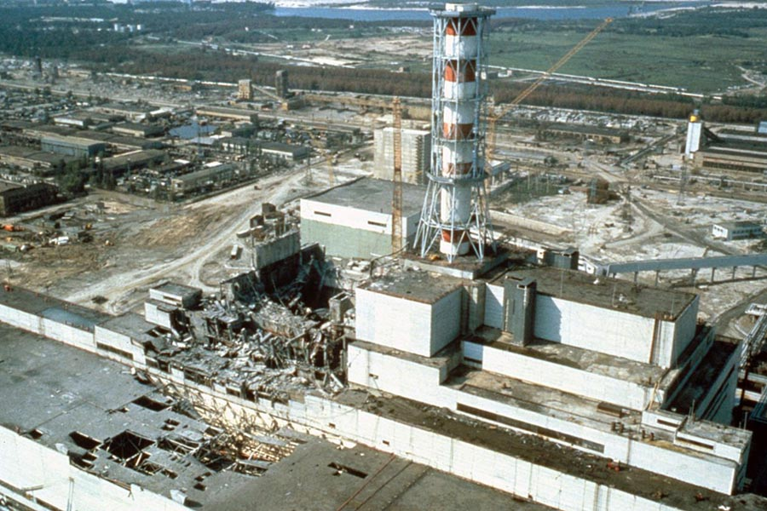

а) 1979 р.

б) 1980 р.

в) 1985 р.

г) 1986 р.

66. Оберіть твердження, яке відображає значення міста Бахчисарая для Кримського ханства.

а) Політичний, культурний, релігійний центр Кримського ханства.

б) Найбільше місто Криму з постійним християнським населенням.

в) «Морські ворота» до Кримського ханства, центр невільничої торгівлі.

г) Місто-фортеця на пограниччі з Північним Приазов'ям.

67. Яким терміном називають українських військових учасників оборони Донецького аеропорту під час війни на сході України?

а) «Титани».

б) «Кіборги».

в) «Непохитні».

г) «Незламні».

68. У який спосіб Україна відновила незалежність 24 серпня 1991 року?

а) Юридичний (мирний політичний процес).

б) Військовий (війна за незалежність).

в) Революційний (народне збройне повстання).

г) Плебісцитарний (всенародний референдум).

69. Вкажіть руський рід, що володів землями в Україні, представник якого обіймав посаду великого гетьмана литовського.

а) Святополк-Четвертинські.

б) Лукомські.

в) Острозькі.

г) Вишневецькі.

70. З яким гетьманом Війська Запорозького хан Іслам-Ґерай ІІІ встановив дипломатичні відносини і військовий союз?

а) Богданом Хмельницьким.

б) Іваном Виговським.

в) Пилипом Орликом.

г) Іваном Мазепою.

71. Вкажіть найдавнішу палеолітичну стоянку первісної людини в Україні, датовану 1 млн років.

а) Амвросіївська.

б) Кирилівська.

в) Королевська.

г) Мізинська.

72. Укажіть досягнення України, що реалізовані за президентства Петра Порошенка.

а) Укладання Будапештського меморандуму, встановлення режиму безвізового в'їзду громадян України до країн ЄС.

б) Ухвалення закону про Голодомор 1932-1933 рр. в Україні, затвердження державної символіки України.

в) Ухвалення Конституції України, запровадження гривні.

г) Укладання угоди про асоціацію між Україною та ЄС, створення Православної Церкви України.

73. У якому місті в 1586 р. було засновано першу братську школу на території України?

а) Київ.

б) Львів.

в) Галич.

г) Луцьк.

74. Визначте історичну особу за фактами з біографії:

дисидент, політичний та громадський діяч, засуджений за антирадянську діяльність до смертної кари, заміненої ув’язненням. Голова Української Гельсінської спілки, автор проєкту Акта проголошення Незалежності України від 24 серпня 1991 р., Герой України.

а) В’ячеслав Чорновіл.

б) Леонід Кравчук.

в) Левко Лук’яненко.

г) Василь Стус.

75. Укажіть, яку діячку української літератури характеризують слова Івана Франка:*«Від часу Шевченкового «Поховайте та вставайте, кайдани порвіте» Україна не чула такого сильного, гарячого та поетичного слова, як із уст сієї слабосилої хорої дівчини, яка є чи не єдиним мужчиною на всю новочасну соборну Україну».*

а) Олена Пчілка.

б) Леся Українка.

в) Марко Вовчок.

г) Ольга Кобилянська.

76. Який з корінних народів Криму має культову споруду, що називається «кенаса»?

а) Караїми.

б) Кримчаки.

в) Киримли.

г) Греки.

77.Хто очолював організацію, уривок з Декларації якої наведено: *«... група ставить собі за мету: сприяти ознайомленню широких кіл української громадськості з Декларацією прав людини, ... ознайомлення урядів країн-учасниць і світової громадськості з фактами порушень на терені України Загальної декларації прав людини та гуманітарних статей, прийнятих Гельсінською нарадою»?*

а) Микола Руденко.

б) Василь Стус.

в) Петро Григоренко.

г) Сергій Параджанов.

78. З якою подією міжнародної політики пов’язана реорганізація складу Директорії Української Народної Республіки?

а) Вашингтонською мирною конференцією.

б) Брестським мирним договором.

в) Паризькою мирною конференцією.

г) Ризьким мирним договором.

79. Визначте, хто з діячів «шістдесятників» належав до літературної течії інтелектуальної еліти на зламі 1950-1960 рр.?

а) Сергій Параджанов, Юрій Іллєнко.

б) Ліна Костенко, Василь Стус.

в)Лесь Танюк, Алла Горська.

г) Левко Лук'яненко, Олександр Довженко.

80. Якою була мета політики коренізації, що проводилася в УСРР у 1920-х роках?

а) Сприяти розвитку української мови та культури без втручання радянської влади.

б) Зміцнити позиції партії та зробити її рідною для українського народу.

в) Забезпечити повну культурну та політичну автономію національних меншин.

г) Сприяти поверненню українських емігрантів до УСРР.

81. Вкажіть, хто з литовських князів звів Луцький замок.

а) Гедимін.

б) Ольгерд.

в) Любарт.

г) Ягайло.

82.Який київський князь активно підтримував розвиток освіти, книгописання та укладав династичні союзи з іноземними володарями?

а) Святослав Хоробрий.

б) Святополк Окаянний.

в) Олег Віщий.

г) Ярослав Мудрий.

83. Які території входили до складу Західноукраїнської Народної Республіки?

а) Східна Галичина, Буковина, Закарпаття.

б) Галичина, Волинь, Поділля.

в) Буковина, Закарпаття, Поділля.

г) Буковина, Закарпаття, Волинь.

84. Яке походження має назва міста Львів?

а) Від образу лева, символу князівської влади.

б) Від імені князя Лева Даниловича.

в) Від імені Святого Лева Великого.

г) Від назви місцевості ‒ гора Лева.

85. За часів перебування на посаді якого Президента України розпочалися офіційні переговори про умови вступу України до Євросоюзу?

а) Леоніда Кучми.

б) Віктора Ющенка.

в) Віктора Януковича.

г) Володимира Зеленського.

86. Громадяни Республіки яких національностей становлять народ України відповідно до положень Декларації про державний суверенітет України?

а) Всіх національностей.

б) Української національності.

в) Української і кримськотатарської національностей.

г) Української і російської національностей.

87. Який перський правитель зазнав військової поразки від скіфів наприкінці VI ст. до н.е.?

а) Кір II.

б) Дарій I.

в) Ксеркс II.

г) Камбіс I.

88. В якій державі було утворено Легіон Українських січових стрільців?

а) Австро-Угорська імперія.

б) Російська імперія.

в) Українська Народна Республіка.

г) Українська Держава.

89. Укажіть, які міста стали центрами театрального життя в Наддніпрянській Україні в першій половині XIX ст.?

а) Київ і Харків.

б) Одеса та Полтава.

в) Харків і Полтава.

г) Одеса та Харків.

90. Ознайомтеся з обґрунтуванням свята Дня Гідності та Свободи в указі Президента України 2014 р. та вкажіть події, які слугували підставою для нього: «*з метою утвердження в Україні ідеалів свободи і демократії, збереження та донесення до сучасного і майбутніх поколінь об’єктивної інформації про доленосні події в Україні початку XXI століття, а також віддання належної шани патріотизму й мужності громадян, які (…) постали на захист демократичних цінностей, прав і свобод людини і громадянина, національних інтересів нашої держави та її європейського вибору*…».

а) Проголошення незалежності України, вступ України до Ради Європи.

б) Початок Помаранчевої революції, початок Революції Гідності.

в) Початок Антитерористичної операції, початок кримського спротиву російській окупації.

г) Прийняття Конституції України, підписання угоди «Про асоціацію України з Європейським Союзом».

91. Яке місто у квітні 2022 р. стало символом воєнних злочинів РФ та геноциду проти українців?

а) Ірпінь.

б) Буча.

в) Куп'янськ.

г) Херсон.

92. З якого документа розпочавсяконституційний процес в Україні?

а) Закон УРСР «Про мови в Українській РСР» 28 жовтня 1989 р.

б) Декларація про державний суверенітет України 16 липня 1990 р.

в) Акт державної Незалежності України 24 серпня 1991 р.

г) Конституційний договір між Верховною Радою України та Президентом України від 8 червня 1995 р.

93. Який гетьман Війська Запорозького сприяв відновленню вищої православної церковної ієрархії в Україні на початку XVII ст.?

а) Богдан Хмельницький.

б) Петро Конашевич-Сагайдачний.

в) Яцько Бородавка.

г) Іван Виговський.

94. Підписання якого договору відкрило гетьману Богдану Хмельницькому шлях у міжнародну політику?

а) Зборівської угоди 1649 р.

б) Білоцерківської угоди 1651 р.

в) Березневих статей 1654 р.

г) Віленського перемир’я 1656 р.

95. Проаналізуйте уривок з монографії «25 років незалежності: нариси історії творіння нації та держави»: «*Обурливою фальсифікацією народного волевиявлення прем’єр-міністр створив ситуацію політичної кризи, суть якої полягала в тому, що на вулиці вийшли мільйони людей. Влада звикла мати справу з населенням, а перед нею раптом з’явився народ*».  
Події якого року описано в ньому?

а) 1991 р.

б) 1999 р.

в) 2004 р.

г) 2013 р.

96. Вкажіть місто України, з окупації якого розпочалася збройна агресія Росії у лютому 2014 року.

а) Харків.

б) Донецьк.

в) Луганськ.

г) Сімферополь.

97. Що об’єднує долі Володимира Сосюри, Олександра Довженка, Юрія Яновського?

а) Вони стали жертвами масового голоду 1946-1947 років.

б) Вони стали жертвами ідеологічної кампанії лисенківщини.

в) Вони стали жертвами ідеологічної кампанії ждановщини.

г) Вони стали жертвами повторних сталінських репресій 1948-1953 рр.

98. Хто з керівників держав підписали 14 січня 1994 р. Тристоронню заяву про ядерне роззброєння України?

а) Леонід Кравчук, Борис Єльцин, Білл Клінтон.

б) Леонід Кучма, Борис Єльцин, Рональд Рейган.

в) Леонід Кравчук, Борис Єльцин, Джордж Буш.

г) Леонід Кучма, Михайло Горбачов, Білл Клінтон.

99. Назвіть захід нової економічної політики в УСРР, який позитивно вплинув на життя українських селян у першій половині 1920-х рр.

а) Хлібні картки.

б) Продовольчий податок.

в) Колективізація села.

г) Форсована індустріалізація.

100. Визначте, що мало на меті керівництво радянської України, реалізуючи в 1920-х рр. політику українізації.

а) Зміцнення більшовицької влади в УСРР.

б) Закріплення досягнень Центральної Ради і Директорії.

в) Створення моноетнічної (однонаціональної) держави.

г) Децентралізація державного устрою УСРР.

101. Який музичний твір Верховна Рада України затвердила державним гімном 15 січня 1992 р.?

а) «Запорозький марш».

б) «Ще не вмерла Україна».

в) «Боже великий, єдиний, нам Україну храни».

г) «Зродились ми великої години».

102. Який з аспектів є свідченням спадковості державницьких традицій від Київської до Галицько-Волинської держави?

а) Застосування правових норм «Руської Правди».

б) Унормування процедури успадкування влади.

в) Збереження статусу Києва як політичного центру.

г) Підтримання практики видачі ярликів на князювання.

103. На території якого населеного пункту України замок отримав свою нинішню назву на честь литовського князя Любарта-Дмитра Гедиміновича?

а) Олеська.

б) Корця.

в) Меджибожа.

г) Луцька.

104. Як називається виборна посада головнокомандувача Війська Запорозького середини XVII ст., очільника козацької держави з повнотою адміністративної, військової та судової влади?

а) Кошовий отаман.

б) Осавул.

в) Гетьман.

г) Полковник.

105. Яку з найстаріших науково-освітніх установ України та Східної Європи було засновано в 1576 р.?

а) Острозька академія.

б) Києво-Могилянська академія.

в) Львівський університет.

г) Чернівецький університет.

106. Який витвір мистецтва знайшов у 1971 р. археолог Борис Мозолевський у кургані Товста Могила?

а) Золота бляшка з оленем.

б) Срібна чаша із зображенням скіфів.

в) Золота пектораль скіфського царя.

г) Бронзове навершя з драконом.

107. Який гетьман очолив козацькі війська в битві під Хотином в 1621 р., що в союзі з королівськими силами Речі Посполитої змогли відбити вторгнення Османської імперії?

а) Іван Сулима.

б) Петро Конашевич-Сагайдачний.

в) Богдан Хмельницький.

г) Петро Дорошенко.

108. Як характеризують суспільні процеси, що розгорнулись в Україні після того, як у квітні 2015 р. Верховна Рада України прийняла Закон України «Про засудження комуністичного та націонал-соціалістичного (нацистського) тоталітарних режимів в Україні та заборону пропаганди їхньої символіки»?

а) Деколонізація.

б) Декомунізація.

в) Демілітаризація.

г) Денацифікація.

109. Оберіть варіант, в якому події Революції Гідності розташовані у хронологічній послідовності.

а) Повалення авторитарного режиму Віктора Януковича, призупинення урядом України процесу підготовки до укладання Угоди про асоціацію з Євросоюзом, загибель протестувальників («Небесна Сотня») під час сутичок на вулицях Києва.

б) Загибель протестувальників («Небесна Сотня») під час сутичок на вулицях Києва, повалення авторитарного режиму Віктора Януковича, призупинення урядом України процесу підготовки до укладання Угоди про асоціацію з Євросоюзом.

в) Призупинення урядом України процесу підготовки до укладання Угоди про асоціацію з Євросоюзом, загибель протестувальників («Небесна Сотня») під час сутичок на вулицях Києва, повалення авторитарного режиму Віктора Януковича.

г) Загибель протестувальників («Небесна Сотня») під час сутичок на вулицях Києва, призупинення урядом України процесу підготовки до укладання Угоди про асоціацію з Євросоюзом, повалення авторитарного режиму Віктора Януковича.

110. Вкажіть подію, яка відбулася у лютому 2022 р. та передувала широкомасштабному вторгненню РФ в Україну.

а) Анексія РФ Кримського півострова.

б) Визнання РФ незалежності ДНР та ЛНР.

в) Україна отримала статус кандидата на членство в ЄС.

г) Україна оголосила про введення воєнного стану.

111. Який гетьман очолив похід 20-тисячного козацького війська на Москву в 1618 р. на підтримку королевича Владислава?

а) Петро Конашевич-Сагайдачний.

б) Яків Барабаш.

в) Богдан Хмельницький.

г) Петро Дорошенко.

112. Якими були наслідки церковної реформи Петра Могили на території України?

а) Збільшення кількості святинь і пастви католицького віросповідання.

б) Утворення окремого православного Київського патріархату.

в) Скасування частини положень Берестейської унії.

г) Виведення православної церкви з кризи та піднесення її авторитету.

113. З поданого переліку постатей оберіть автора тексту вірша, який покладенов основу сучасного українського гімну.

а) Іван Котляревський.

б) Іван Франко.

в) Павло Чубинський.

г) Тарас Шевченко.

114. Хто був першим головою громадсько-політичної організації «Народний руху України за перебудову»?

а) В’ячеслав Чорновіл.

б) Іван Драч.

в) Михайло Горинь.

г) Левко Лук’яненко.

115. Яку українську соціальну групу, репресовану радянською владою в 1930-х рр., називають «розстріляним відродженням»?

а) Заможних селян «куркулів».

б) Інженерно-технічних фахівців.

в) Інтелектуальну еліту.

г) Військовиків та офіцерів.

116. Вкажіть правильне визначення поняття «ясир».

а) Титулправителя українахСередньовічного Сходу.

б) Бранець (раб), захоплений турками й татарами під час набігів на чужі землі.

в) Корпус професійної піхоти з невільників в Османськійімперії.

г) Багатогалузеве товарне господарство, засноване на праці кріпосних селян.

117. Який символ постановою Верховної Ради України «Про державний герб України» затверджено малим гербом України?

а) Золотий тризуб на синьому щиті.

б) Козак із самопалом на синьому полі.

в) Золотий лев на синьому полі.

г) Архангел Михаїл на синьому щиті.

118. Хто з українських філософів XVIII ст. запропонував філософію щастя?

а) Феофан Прокопович.

б) Григорій Сковорода.

в) Георгій Кониський.

г) Паїсій Величковський.

119. Укажіть воєводства, на які поширювалася влада гетьмана Богдана Хмельницького як результат підписання Зборівського мирного договору.

а) Руське, Подільське, Белзьке.

б) Київське, Брацлавське, Чернігівське.

в) Волинське, Підляське, Берестейське.

г) Люблінське, Поморське, Краківське.

120. Вкажіть назву етносу, який з'явився в українському Причорномор'ї внаслідок Великого переселення народів та захопив античні міста-держави Ольвію, Тіру та Боспорське царство.

а) Анти.

б) Готи.

в) Гуни.

г) Склавини.

121. Прочитайте уривок та вкажіть назву гуртка про який говорить відома українська історикиня Олександра Єфименко: *«Члени цього гуртка були першими ластівками, що відкрили весну відродження в Галичині, а випущена ними «Русалка Дністровая» у 1837 році була ясним блиском у темряві, серед якої блукали українці».*

а) «Руська трійця».

б) «Братство тарасівців».

в) «Просвіта».

г) «Кирило-Мефодіївське братство».

122. Вкажіть назву першого етносу на території України, про який згадував Гомер у поемі «Одіссея».

а) Кіммерійці.

б) Скіфи.

в) Сармати.

г) Таври.

123. Яку вимогу українських депутатів австрійського парламенту другої половині ХІХ ‒ початку ХХ ст. не було реалізовано?

а) Надати Східній Галичині національно-територіальну автономію.

б) Дозволити навчання у школах Галичини українською мовою.

в) Демократизувати виборче законодавство Австро-Угорської імперії.

г) Використовувати українську мову у судочинстві Австро-Угорської імперії.

124. Визначте, представники яких соціальних груп стали на захист Української революції від військ більшовицької Росії у бою під Крутами у січні 1918 р.?

а) Робітники та селяни.

б) Буржуазія й дворяни.

в) Інтелігенція й чиновники.

г) Студенти та гімназисти.

125. Як називалась домовленість президента України Віктора Януковича з президентом РФ Дмитром Медведєвим, що давала змогу перебувати Чорноморському флоту РФ на території України до 2042 р.?

а) Київські угоди.

б) Московські угоди.

в) Севастопольські угоди.

г) Харківські угоди.

126. Вкажіть, яке віросповідання домінувало серед представників магнатів і шляхти на Київщині, Волині та Брацлавщині напередодні Люблінської унії.

а) Католицизм.

б) Лютеранство.

в) Православ'я.

г) Уніатство.

127. Для якого етапу державотворення було характерним заснування українських гімназій, відкриття Української Академії наук, Національної бібліотеки, Державного українського архіву та Українського історичного музею?

а) Української Народної Республіки.

б) Української Держави Павла Скоропадського.

в) Західноукраїнської Народної Республіки.

г) Української Соціалістичної Радянської Республіки.

128. Які держави завдали військової і політичної поразки Західноукраїнській Народній Республіці?

а) Росія, Франція, Австрія.

б) Росія, Польща, УСРР.

в) Росія, Німеччина, УСРР.

г) Росія, Польща, Франція.

129. Оберіть подію періоду Помаранчевої революції.

а) Верховний Суд України скасував результати 2-го туру президентських виборів та призначив повторне голосування.

б) Уряд призупинив підготовку до укладання угоди «Про асоціацію між Україною та Європейським Союзом».

в) На вулицях Києва була застосована вогнепальна зброя проти протестувальників, що призвело до загибелі людей.

г) Верховна Рада України прийняла «диктаторські закони», які обмежували права громадян.

130. Коли була запроваджена в обіг нова національна валюта України ‒ гривня?

а) 10 липня 1994 р.

б) 28 червня 1996 р.

в) 2 вересня 1996 р.

г) 29 березня 1998 р.

131. Яка будівля, зведена за часів князя Ярослава Мудрого, є важливою складовою культурної спадщини України?

а) Софійський собор у Києві.

б) Десятинна церква.

в) Успенський собор Києво-Печерської лаври.

г) Михайлівський Золотоверхий монастир.

132. Які мотиви використав президент РФ для виправдання широкомасштабного вторгнення в Україну?

а) Визволення від антинародного уряду в Україні.

б) Денацифікація та демілітаризація України.

в) Недопущення наближення військ НАТО до території РФ.

г) Приєднання українських земель з метою розширення власних територій.

133. У яких межах визначалась територія України після проголошення незалежності у 1991 р.?

а) У кордонах Української Народної Республіки 1917 р.

б) У кордонах Української Соціалістичної Радянської Республіки 1936 р.

в) У кордонах Української Радянської Соціалістичної Республіки 1991 р.

г) У нових кордонах держави Україна, які будуть переглянуті після 24 серпня 1991 р.

134. Який політичний інститут ухвалив Конституцію України 28 червня 1996 року?

а) Президент України.

б) Верховна Рада України.

в) Конституційна комісія.

г) Всеукраїнський референдум.

135. Визначте рід військ, нестачу якого гетьман Богдан Хмельницький компенсував завдяки військовому союзу з Кримським ханством.

а) Кіннота.

б) Піхота.

в) Артилерія.

г) Флот.

136. Які речові пам'ятки були характерною особливістю трипільської культури?

а) Керамічні вироби.

б) Золоті прикраси.

в) Металеві гроші.

г) Знаряддяпраці з каменю.

137. Якому методу віддавали перевагу нацистські окупанти в реалізації заходів «Нового порядку» щодо єврейського населення України?

а) Економічна експлуатація.

б) Ідеологічна пропаганда.

в) Фізичне знищення.

г) Соціальна дискримінація.

138. Вкажіть, яке рішення княгині Ольги було спричинено непокорою руських племен.

а) Від’їзд до Константинополя з метою заручитися підтримкою Костянтина VII.

б) Проведення адміністративної реформи і впорядкування збору данини.

в) Відмова від регентства та передача влади юному сину Святославу.

г) Активізація дипломатичних відносин з німецьким імператором Оттоном І.

139. З якою метою гетьман Богдан Хмельницький уклав Березневі статті 1654 р. з Московським царством?

а) Знайти союзника у боротьбі з Річчю Посполитою.

б) Возз'єднати два братніх народи під «високою государевою рукою».

в) Відмовитися від союзу з Кримським ханством.

г) Підпорядкувати Київську митрополію Московському патріархату.

140.Про яке явище суспільного життя в УРСР свідчать наведені агітаційні плакати?

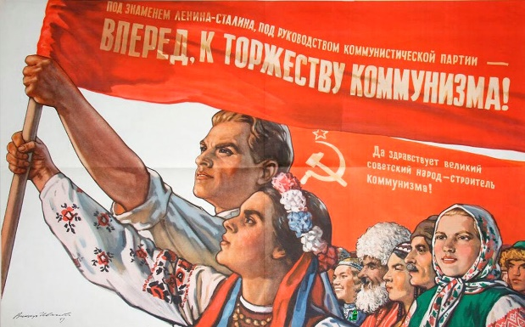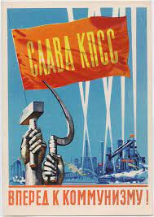

а) Надзвичайну популярність комуністичних ідей серед населення.

б) Гарантії демократичного ладу в УРСР.

в) Побудову в УРСР комуністичного суспільства.

г) Прагнення влади об'єднати народ довкола комуністичних ідей.

141. Який із зображених предметів слугував символом влади гетьмана у Козацькій державі?

а) 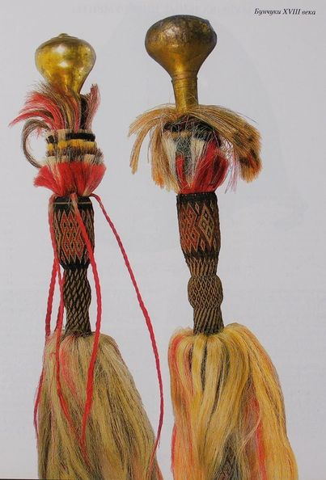

б) 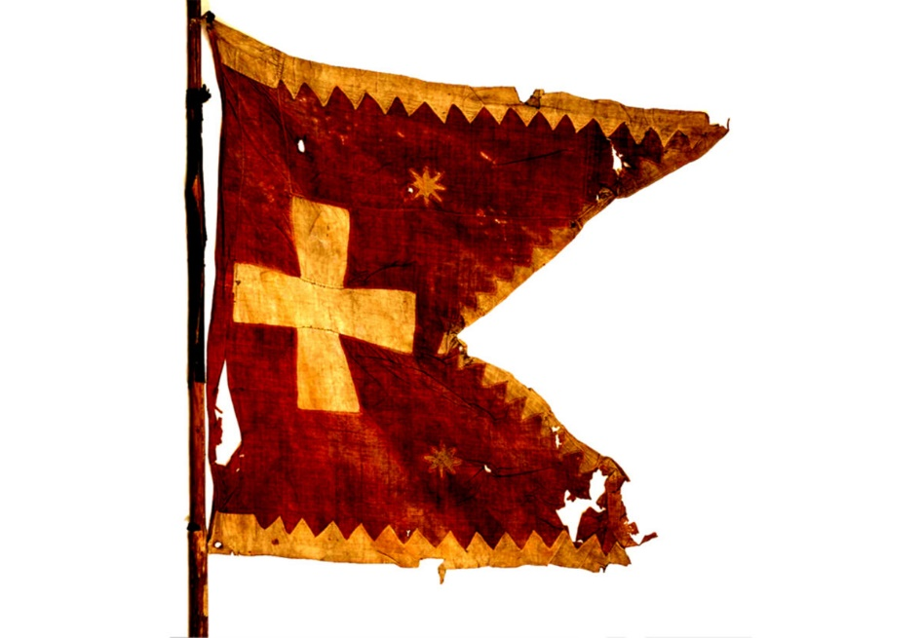

в) 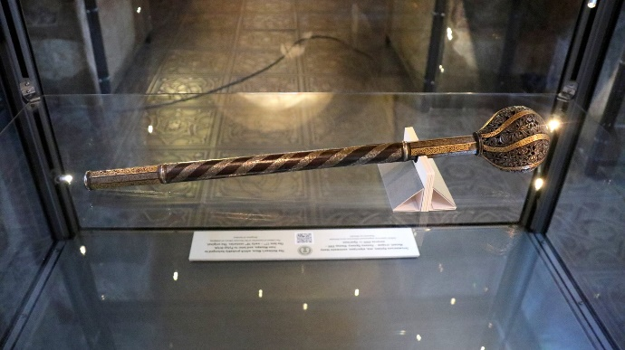

г) 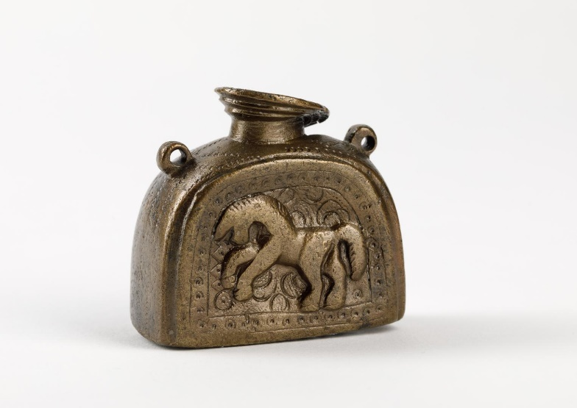

142. Чому гетьман Іван Мазепа розірвав відносини із Московським царством та уклав угоду зі Швецьким королівством?

а) Швеція була наймогутнішою державою в Європі.

б) Московія занепадала як результат Північної війни.

в) Московія все більше обмежувала автономію Козацької держави.

г) Відбувся розрив у відносинах між Іваном Мазепою та московським царем Петром І.

143.Який історичний діяч представлений на зображенні?

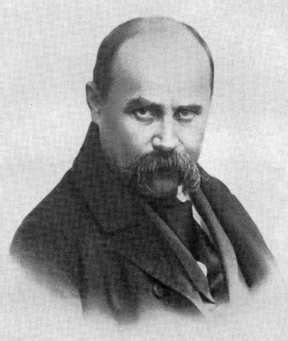

а) Засновник української класичної музики, автор опери «Тарас Бульба».

б) Засновник українського класичного театру, автор драми «Глитай, або ж павук».

в) Зачинатель нової української літератури, автор поеми «Енеїда».

г) Академік Імператорської Академії мистецтв, автор збірки «Кобзар».

144. Кого з діячів української еміграції убив більшовицький агент у Парижі в 1926 р.?

а) Володимира Винниченка.

б) Євгена Коновальця.

в) Симона Петлюру.

г) Павла Скоропадського.

145. Яка політична інституція Війська Запорозького середини XVII ст. презентувала інтереси та права українського козацтва в галузі реалізації демократичних традицій виборності гетьмана і старшини?

а) Шляхетський сейм.

б) Генеральна козацька рада.

в) Загальні збори.

г) Запорозький Кіш.

146. Хто очолив Кримськотатарський національний уряд у грудні 1917 р.?

а) Амет Озенбашли.

б) Джафер Сейдамет.

в) Сулейман Сулькевич.

г) Номан Челебіджіхан.

147. Якою була головна мета діяльності Організації українських націоналістів у 1930-х роках?

а) Встановлення політичної автономії в складі Польщі.

б) Відновлення самостійної та соборної Української держави.

в) Співпраця з владою Польщі для розвитку української культури.

г) Захист прав українців на всіх українських етнічних землях.

148. Вкажіть, за якого великого князя литовського в середині XIV ст. більшість українських земель була приєднана до Литви.

а) Гедиміна.

б) Ольгерда.

в) Любарта.

г) Вітовта.

149. Визначте зображення, яке НЕ було створене радянською пропагандою, і характеризувало реальне життя українських селян на початку 1930-х років.

а) 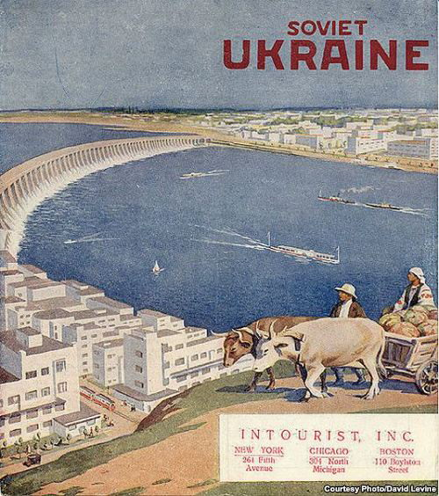

Радянська Україна.

б) 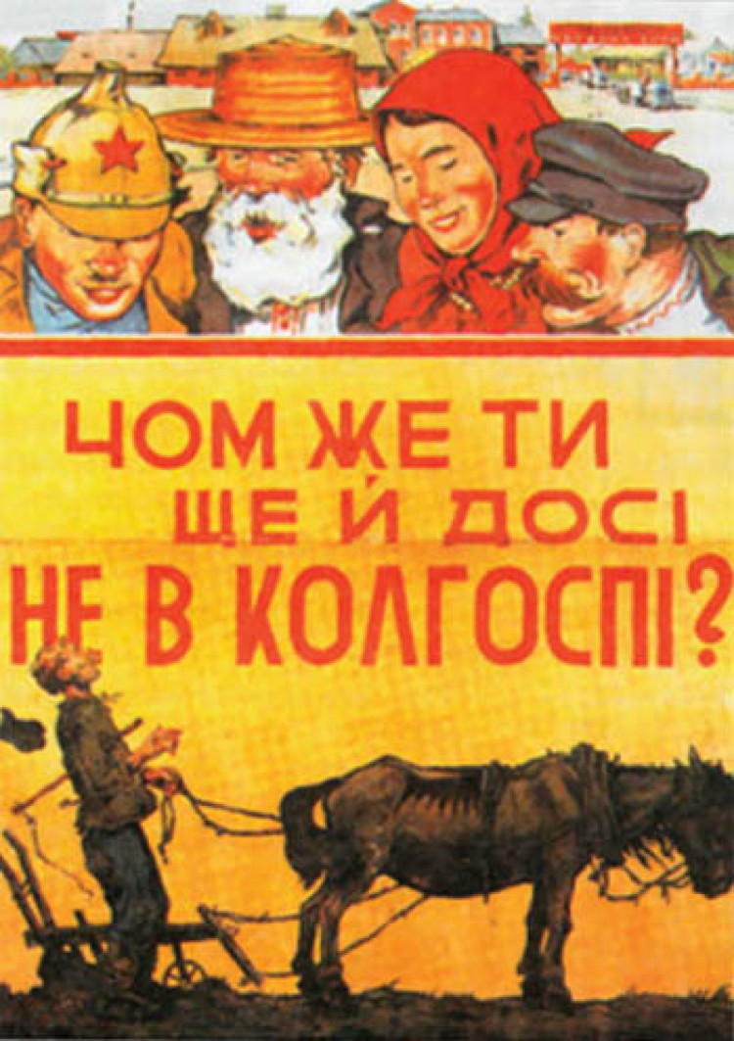

Чом же ти ще й досі не в колгоспі?

в) 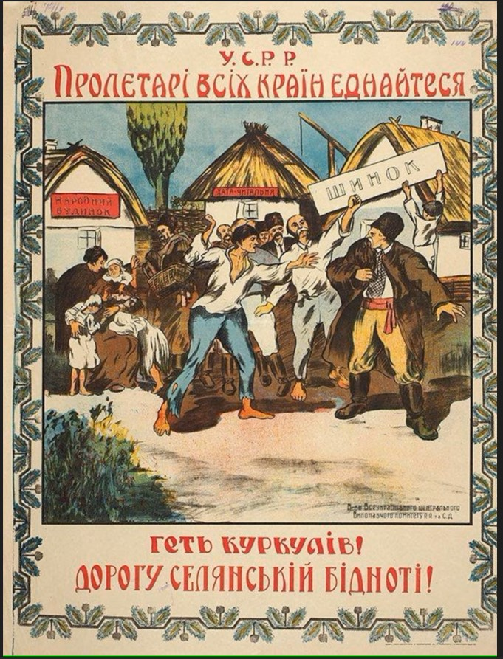

Геть куркулів! Дорогу селянській бідноті!

г) 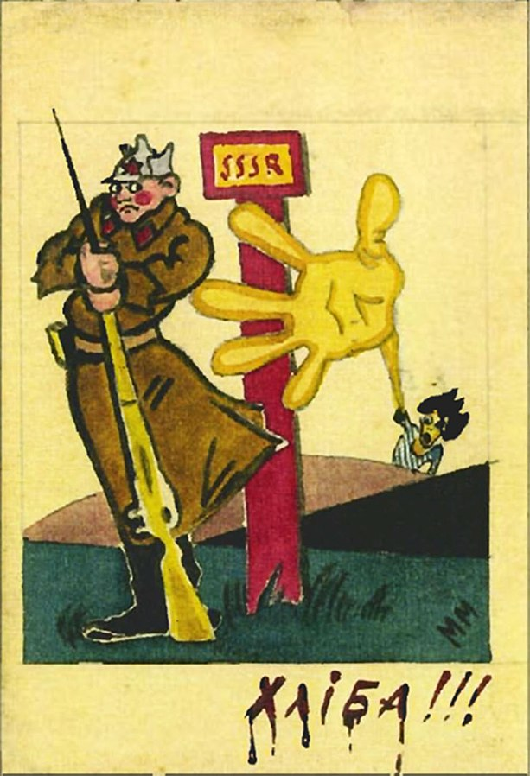

Хліба!

150. Яка стратегія Української національно-демократичної партії (УНДП) сприяла утвердженню ідеї становлення української державності на початку ХХ ст.?

а) Поступової федералізації Російської імперії з гарантіями культурної автономії для українців.

б) Самостійної української держави через співпрацю з австро-угорською владою.

в) Інтеграції Галичини до складу Австро-Угорщини для посилення впливу українців на місцеву політику.

г) Європейського федералізму, залишаючи Україну в складі Австро-Угорської імперії.

151. Вкажіть дату, коли для українців розпочалася Друга світова війна.

а) 23 серпня 1939 р.

б) 1 вересня 1939 р.

в) 17 жовтня 1939 р.

г) 22 червня 1941 р.

152. Як називавсяорган самоврядування в українських містах із системою Магдебурзького права?

а) Магістрат.

б) Віче.

в) Дума.

г) Сеймик.

153. Який титул використовував правитель Кримської держави у 1441-1783 рр.?

а) Хан.

б) Король.

в) Гетьман.

г) Султан.

154. Вкажіть одне з досягнень радянської України на міжнародній арені після Другої світової війни.

а) Участь у розробці Загальної декларації прав людини.

б) Співзасновниця Організації Об'єднаних Націй.

в) Представництво у трибуналі Нюрнберзького судового процесу.

г) Співзасновниця міжнародної організації ЮНЕСКО.

155. Яку з цих посад обіймав Михайло Грушевський?

а) Голова Української Центральної Ради.

б) Голова Ради Народних Міністрів УНР.

в) Президент Західноукраїнської Народної Республіки.

г) Гетьман Української Держави.

156. Який статус Української Народної Республіки було задекларовано в Акті злуки УНР та ЗУНР?

а) Єдина незалежна.

б) Частина Російської Федерації.

в) Самостійна Україна від Карпат аж до Кавказу.

г) У союзі з Кримською Республікою.

157. Визначте правильну послідовність подій під час Революції Гідності.

а) «Кривавий четвер» на вулиці Інститутській, початок Євромайдану, прийняття «диктаторських законів» у Верховній Раді України, втеча президента Віктора Януковича до Російської Федерації.

б) Початок Євромайдану, «кривавий четвер» на вулиці Інститутській, втеча президента Віктора Януковича до Російської Федерації, прийняття «диктаторських законів» у Верховній Раді України.

в) Початок Євромайдану, прийняття «диктаторських законів» у Верховній Раді України, «кривавий четвер» на вулиці Інститутській, втеча президента Віктора Януковича.

г) Прийняття «диктаторських законів» у Верховній Раді України, початок Євромайдану, «кривавий четвер» на вулиці Інститутській, втеча президента Віктора Януковича до Російської Федерації.

158. Який внесок Іван Франко зробив у розвиток української культури?

а) Написав понад 50 томів художньої, наукової та публіцистичної літератури.

б) Став автором першої української енциклопедії з культури.

в) Заснував перший український театр, що популяризував національні вистави.

г) Був ініціатором відкриття першого українського університету.

159. Чим діяльність лідерів Української соціал-демократичної робітничої партії (УСДРП) відрізнялася від інших політичних партій на початку ХХ ст.?

а) Орієнтувалися на підтримку селянства, закликаючи до повної незалежності українських земель від Російської імперії.

б) Поєднували марксистські ідеї з вимогами автономії України, намагаючись поєднати соціальні і національні реформи.

в) Не визнавали існування національної проблеми й орієнтувалася виключно на російський пролетаріат.

г) Підтримували існування монархічного ладу в Російській імперії, виступаючи за поступові реформи без конфронтації із владою.

160. Військо якого гетьмана розгромило московську кінноту поблизу Конотопа у 1659 р.?

а) Богдана Хмельницького.

б) Івана Виговського.

в) Івана Мазепи.

г) Пилипа Орлика.

161. З наведеного переліку композиторів, оберіть автора, чию музику покладено в основу сучасного українського гімну.

а) Микола Лисенко.

б) Максим Березовський.

в) Микола Леонтович.

г) Михайло Вербицький.

162. Позначте одну з особливостей розвитку промисловостіУкраїни в Російській імперії у другій половині ХІХ ‒ на початку ХХ ст.

а) Промисловість України мала замкнутий цикл виробництва.

б) Правобережна Україна була центром машинобудування.

в) Південь України перетворився на паливно-металургійну базу імперії.

г) Темпи розвитку індустрії значно поступалися загальноімперським.

163. Чому в закладах освіти Російської імперії заборонялося здійснювати навчання українською мовою?

а) Вона була недостатньо розвинутою для освітніх потреб.

б) Вона не давала можливостей кар'єрного зростання.

в) Це ображало інші народності імперії.

г) Це було великою загрозою цілісності імперії.

164. Визначте головну мету діяльності Організації українських націоналістів у Східній Галичині в 1930-х рр.

а) Відновлення державної незалежності України.

б) Представництво у парламенті Польщі.

в) Возз'єднання краю із радянською Україною.

г) Легальне співробітництво з Лігою Націй.

165. До запровадження християнства на території України-Русі князь Володимир спробував провести реформу поганських богів. Яке божество було визначене головним?

а) Сварог.

б) Ярило.

в) Перун.

г) Велес.

166. В якому контексті слово «Україна» вперше згадується у Київському літописі?

а) Визначення кордонів Київської держави.

б) Оповідь про смерть князя Володимира Глібовича.

в) Огляд дипломатичних зв’язків київських князів.

г) Опис походу на половців князя Ігоря.

167. Чому акції громадянської непокори в Україніна початку ХХІ ст. назвали Помаранчевою революцією?

а) Символом протестних акцій було зображення апельсина (помаранча).

б) Передвиборча символіка кандидата у президенти Віктора Ющенка мала помаранчевий колір.

в) Передвиборча символіка кандидата у президенти Віктора Януковича мала помаранчевий колір.

г) Протестувальники активно вживали апельсини (помаранчі).

168. У тексті якого Універсалу Української Центральної Ради містилися слова:«Українська Народна Республіка стає самостійною, ні від кого незалежною, вільною, суверенною державою українського народу»?

а) Першого.

б) Другого.

в) Третього.

г) Четвертого.

169. Яке твердження про Магдебурзьке право на території України є коректним?

а) Магдебурзьке право надавалося містам заможних магнатів,як одна з форм середньовічних привілеїв від сюзерена.

б) Магдебурзьке право визначало статус королівських міст, які отримували більше прав та свобод порівняно з іншими.

в) Магдебурзьке право надавалося містам-центрам латинських єпархій як форма підтримки Католицької церкви.

г) Магдебурзьке право визначало автономію міст від місцевих феодалів та регламентувало їх самоврядування.

170. Вкажіть рису, яка характеризувала ситуацію українських магнатів та шляхти під владою Польського королівства від початку XVI ст.

а) Широка участь шляхти в політичному житті держави та воєводств, фактичне рівноправ'я з магнатами.

б) Поступове обмеження станових привілеїв внаслідок тиску королівської влади.

в) Боротьба шляхти з магнатами за політичне рівноправ'я в умовах станово-представницької монархії.

г) Повна залежність від королівської влади, зміцнення системи абсолютизму.

171. Яка подія започаткувала міжнародне визнання України як незалежної держави та встановлення дипломатичних відносин з іншими державами?

а) Прийняття Декларації про державний суверенітет України 16 липня 1990 р.

б) Ухвалення Акта проголошення незалежності України 24 серпня 1991 р.

в) Проведення всеукраїнського референдуму 1 грудня 1991 р.

г) Ухвалення Конституції України 28 червня 1996 р.

172. Результатом якої унії, укладеної в XVI ст., стало створення Руської унійної церкви?

а) Люблінської.

б) Флорентійської.

в) Берестейської.

г) Ужгородської.

173. Оберіть характеристику «Руської правди» XI ст.

а) Літопис про зародження державності на землях русів.

б) Богословський трактат руського митрополита.

в) Літературна пам’ятка епічної руської поезії.

г) Збірник норм звичаєвого права давніх русів.

174. Яку назву мав кодекс права в українських землях Речі Посполитої?

а) Руська Правда.

б) Третій Литовський статут.

в) Уложення господаря Василя Лупу.

г) Судебник короля Казимира.

175. Вкажіть подію, після якої було створено перший добровольчий батальйон в Україні.

а) Помаранчева революція.

б) Революція гідності.

в) Студентська революція на граніті.

г) Студентська революція на траві.

176. Якою була мета першого рядка літопису «Повість минули літ»: «Ось розповіді минулих часів, звідки пішла Руська земля, і хто в ній почав спершу княжити, і як Руська земля постала»?

а) Розповісти про початок історії Київської держави.

б)Прославити князів Володимира та Ярослава Рюриковичів.

в) Пояснити міфічне походження Київської держави.

г) Описати роль церкви у становленні держави.

177. В якому році Хаджі-Ґерай проголосив себе незалежним правителем Кримського ханства?

а) 1427 р.

б) 1449 р.

в) 1478 р.

г) 1482 р.

178. Який термін позначає послаблення державного контролю на різні сфери суспільного життяу період 1953-1964 рр.?

а) Модернізація.

б) Лібералізація.

в) Демократизація.

г) Націоналізація.

179. Вкажіть мирний договір, який підписала Українська Народна Республіка з державами Четверного союзу.

а) Берестейський.

б) Варшавський.

в) Паризький.

г) Ризький.

180. Який чинник забезпечував можливість обіймати державні посади в Речі Посполитій?

а) Належність до козацького стану.

б) Належність до міщанського стану.

в) Належність до селянського стану.

г) Належність до шляхетського стану.

181. Які основні ідеї містили програмні документи Кирило-Мефодіївського товариства?

а) Встановлення абсолютної монархії на українських землях.

б) Відновлення Гетьманщини та автономії України в складі Російської імперії.

в) Демократизація суспільства та створення федерації слов’янських народів.

г) Відновлення Речі Посполитої в кордонах 1772 року.

182. Яку офіційну назву отримала держава, яку проголосив парламент у місті Хуст 15 березня 1939 року?

а) Західноукраїнська народна республіка.

б) Українська держава.

в) Карпатська Україна.

г) Підкарпатська Русь.

183. Оберіть варіант відповіді, в якому всі перелічені явища стосуються ідеологічних кампаній радянського політичного режиму в УРСР у 1945-1953 рр.

а) Акція «Вісла», операція «Захід», встановлення західних кордонів УРСР з Польщею, Чехословаччиною, Угорщиною та Румунією.

б) «Львівський неканонічний собор», судовий процес над Митрополитом УГКЦ Йосипом Сліпим, боротьба з націоналістичним підпіллям ОУН.

в) Індустріалізація, колективізація, «культурна революція», радянізація.

г) «Боротьба з буржуазним націоналізмом», «боротьба з низькопоклонством перед заходом», «боротьба з безрідним космополітизмом».

184. Яке вчення розробив учений-мислитель Володимир Вернадський?

а) Про біосферу Землі та ноосферу.

б) Про соціалізм.

в) Про еволюцію.

г) Про атомну енергію.

185. Яка з наведених причин була основною, що призвела до масового голоду в Україні у 1921-1923 рр.?

а) Політика хлібозаготівель.

б) Зовнішня агресія.

в) Лібералізація економіки.

г) Політика колективізації.

186. Оберіть зображення гетьмана, який у 1649 р. домігся міжнародного визнання Козацької держави.

а) 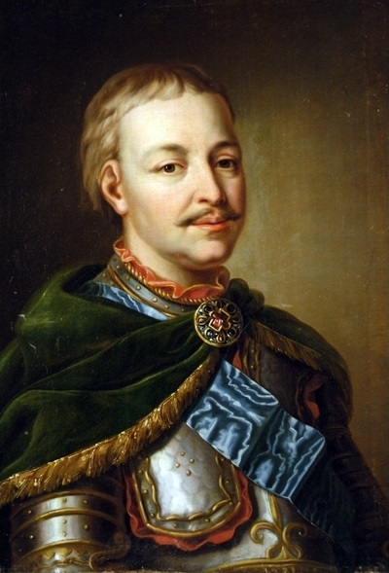

б) 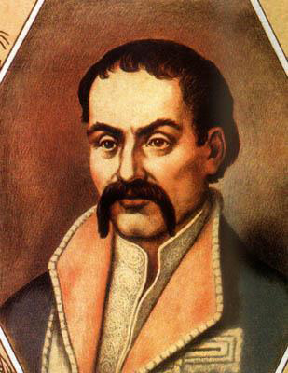

в) 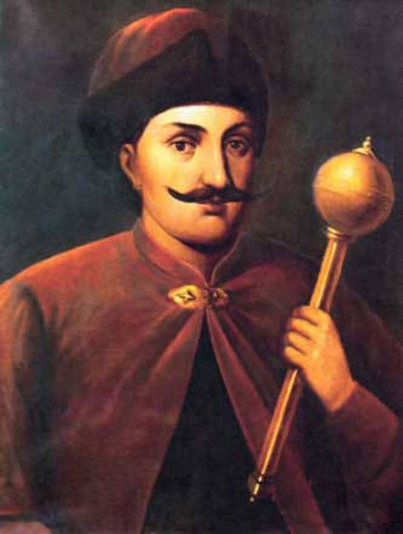

г) 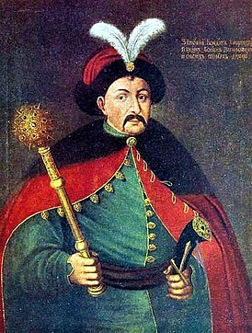

187. Який політико-правовий документ України початку 1990-х років є символом національної ідентичності, легітимності державності та підтвердженням її права на територіальну цілісність?

а) Закон «Про громадянство України».

б) Закон «Про оборону України».

в) Акт проголошення незалежності України.

г) Будапештський меморандум.

188. Який символ княжої доби був зображений на державному гербі Української Народної Республіки періоду Центральної Ради?

а) Тризуб.

б) Козак з мушкетом.

в) Архангел Михаїл.

г) Золотий лев.

189. Як називався комплекс заходів радянської влади в 1930-х рр. з метою прискорити розвиток промисловості?

а) Нова економічна політика.

б) Форсована індустріалізація.

в) Лібералізація економіки.

г) Воєнний комунізм.

190. Чому діяльність «Руської трійці» мала вагоме значення для національного відродження українців?

а) Розробили проєкти реформ для покращення життя селян.

б) У літературних працях закладали основи національної ідентичності.

в) Організували військове повстання проти австрійської влади.

г) Зосереджували діяльність на розвитку науки і техніки в Галичині.

191. Які події стали поштовхом для Помаранчевої революції?

а) Акції громадської непокори «Україна без Кучми».

б) Фальсифікації з боку влади під час президентських виборів.

в) Здійснення конституційної реформи.

г) Вступ України до Світової організації торгівлі.

192. Що відбулося з понад 77 тисячами українців в ході операції «Захід»?

а) Ув’язнення в концтаборах ГУТАБу на Далекому Сході з метою ліквідувати опір колективізації.

б) Примусова депортація до Сибіру і Казахстану з метою послабити український визвольний рух.

в) Примусова депортація до західних і північних районів Польщі з метою подальшої асиміляції.

г) Добровільне переселення в ході обміну населенням між СРСР і Чехословаччиною за правом оптації.

193. Після якої битви землі Київщини, Чернігівщини, Переяславщини та Поділля було приєднано до Литви?

а) Битви на р. Сині Води.

б) Битви на р. Ворскла.

в) Грюнвальдської битви.

г) Битви під Оршею.

194. Яке з тверджень про Володимира Великого є правильним?

а) Першим з руських князів розпочав карбувати власну золоту монету.

б) Використовував як основний княжий знак хрест.

в) Здійснив декілька вдалих військових походів на Константинополь.

г) Видав збірник норм звичаєвого права давніх русів.

195. Яку грошову одиницю запровадила Українська Центральна Рада своїм законом від 1 березня 1918 р.?

а) Карбованець.

б) Гривню.

в) Рубль.

г) Куну.

196. Що передбачав циркуляр міністра внутрішніх справ Петра Валуєва від 30(18) липня 1863 р.?

а) Заборону використання української мови в театральних постановах.

б) Обмеження вживання української мови в адміністративних установах.

в) Заборону використання української мови в навчальній і духовній літературі.

г) Обмеження вживання української мови на сільських зборах.

197. Який вплив на міжнародну спільноту мало ухвалення Акта проголошення незалежності України та його підтвердження на Всеукраїнському референдумі в 1991 році?

а) Україна стала членом Організації Об'єднаних Націй.

б) Міжнародні європейські організації надіслали Україні запрошення до вступу.

в) Україна стала суб'єктом міжнародного права й інші держави почали встановлювати з нею дипломатичні відносини.

г) Міжнародна спільнота погодилася визнати незалежну Україну у разі її відмови від ядерної зброї.

198. Який орган Запорозької Січі забезпечував виборність кошового отамана та єдиний мав змогу обмежувати його діяльність?

а) Старшинська рада.

б) Січова рада.

в) Пани-рада.

г) Верховна рада.

199. Як діяльність громад у 1860-1870-х рр. сприяла формуванню національної свідомості українців Наддніпрянщини?

а) Активно боролися за політичні права, організовували збройні повстання проти царської влади.

б) Упроваджували українську мову в школах, сприяли розвитку української культури.

в) Поширювали соціалістичні ідеї та залучали робітників до революційної діяльності.

г) Співпрацювали з польськими патріотами для боротьби з російською адміністрацією.

200. Вкажіть країну, що прийняла найбільшу кількість українських біженців у 2022 році.

а) Польща.

б) Німеччина.

в) Румунія.

г) Італія.

201. Внаслідок якої події розпочався процес міжнародного визнання України як незалежної держави?

а) Прийняття Декларації про державний суверенітет України (16 липня 1990 р.).

б) Ухвалення Акта проголошення незалежності України (24 серпня 1991 р.).

в) Схвалення Акта проголошення незалежності України на Всеукраїнському референдумі (1 грудня 1991 р.).

г) Підписання Угоди про створення Співдружності Незалежних Держав (8 грудня 1991 р.).

202. Вкажіть військове формування, воїни якого складали присягу такого змісту: «Урочисто клянусь боротись за повне визволення всіх українських земель і українського народу від загарбників та здобути Українську Самостійну Соборну Державу».

а) Українська повстанська армія.

б) Українська партизанська дивізія.

в) Дивізія СС «Галичина».

г) Батальйон «Роланд».

203. Яка з перерахованих подій відбулася до проголошення ІІІ Універсалу Українською Центральною Радою?

а) Створення Генерального Секретаріату.

б) Проголошення федерації з небільшовицькою Росією.

в) Похід армії УНР на Крим.

г) Утворення Ради Народних Міністрів УНР.

204. Внаслідок яких подій відбулася інкорпорація Лівобережної України до складу Російської імперії?

а) Спроби козацької старшини змінити протекторат.

б) Участі Російської імперії в поділах Речі Посполитої.

в) Ліквідації автономного устрою Гетьманщини.

г) Перемоги Російської імперії в російсько-турецьких війнах.

205. З якою метою в листопаді 1918 р. було створено Директорію?

а) Для укріплення союзницьких відносин з більшовицькою Росією.

б) Для створення коаліційного уряду, що об'єднав би прихильників Гетьманату та УНР.

в) Для підготовки наступу на армію А. Денікіна разом із більшовиками.

г) Для керівництва повстанням проти гетьмана Павла Скоропадського.

206. Який термін описує процес масового, примусового виселення кримських татар з місць їх попереднього проживання, здійснюваного радянською владою?

а) Евакуація.

б) Голокост.

в) Репатріація.

г) Депортація.

207. Оберіть варіант відповіді, де перелічено всі поняття та діячів, що належать до історії Українського визвольного руху в роки Другої світової війни.

а) «Карпатська Січ», Августин Волошин.

б) Штаб партизанського руху України, Тимофій Строкач.

в) Українська повстанська армія, Роман Шухевич.

г) Рейхскомісаріат «Україна», Єріх Кох.